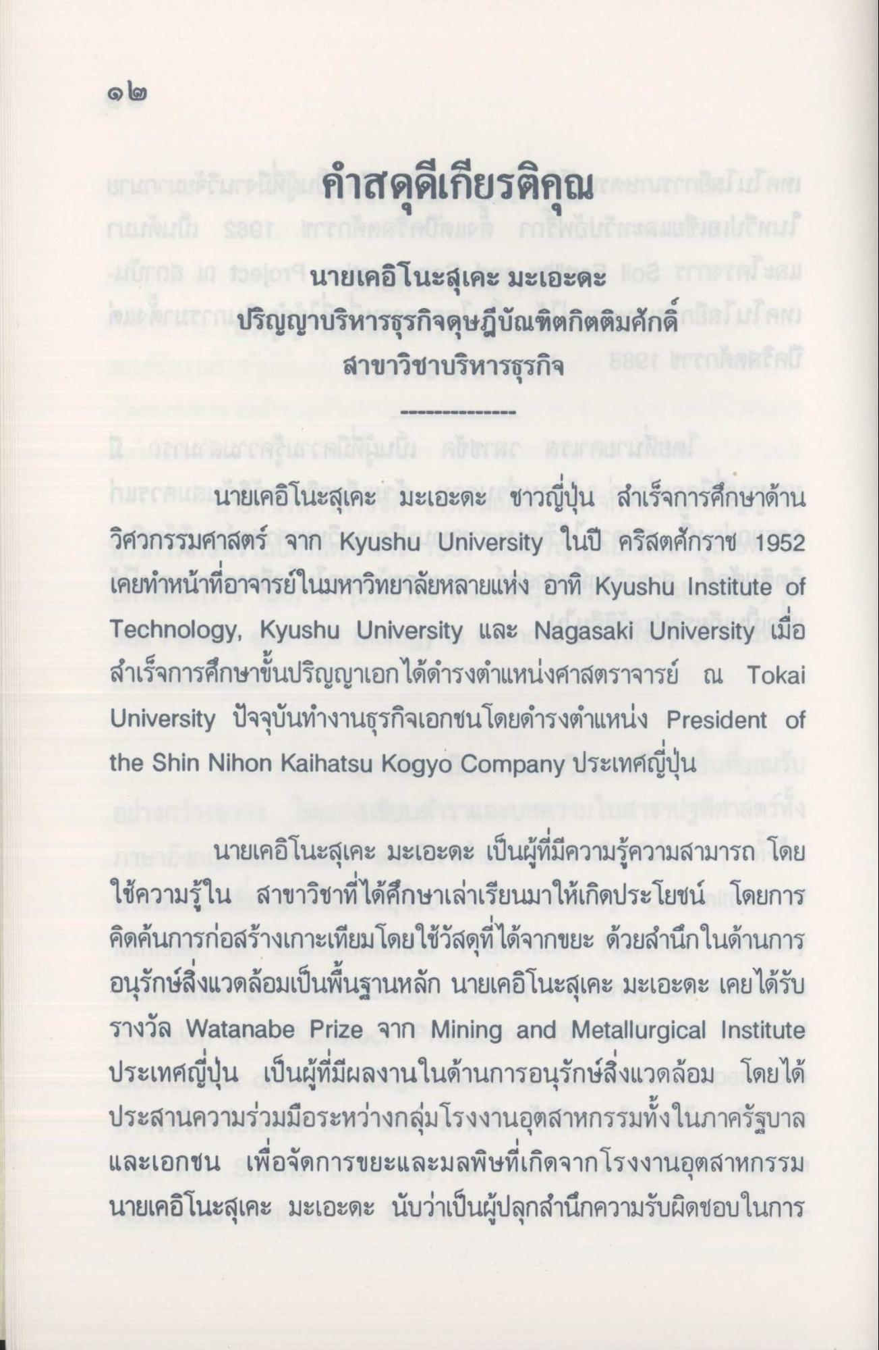

นายเคอิโนะสุเกะ มะเอะดะ
ปริญญาบริหารธุรกิจดุษฎีบัณฑิตกิตติมศักดิ์ สาขาวิชาบริหารธุรกิจ
นายเคอิโนะสุเกะ มะเอะดะ ชาวญี่ปุ่น สําเร็จการศึกษาด้าน วิศวกรรมศาสตร์ จาก Kyushu University ในปี คริสตศักราช 1952 เคยทําหน้าที่อาจารย์ในมหาวิทยาลัยหลายแห่ง อาทิ Kyushu Institute of Technology, Kyushu University และ Nagasaki University เมื่อ สําเร็จการศึกษาขั้นปริญญาเอกได้ดํารงตําแหน่งศาสตราจารย์ ณ Tokai University ปัจจุบันทํางานธุรกิจเอกชนโดยดํารงตําแหน่ง President of the Shin Nihon Kaihatsu Kogyo Company ประเทศญี่ปุ่น
นายเคอิโนะสุเกะ มะเอะดะ เป็นผู้ที่มีความรู้ความสามารถ โดย ใช้ความรู้ใน สาขาวิชาที่ได้ศึกษาเล่าเรียนมาให้เกิดประโยชน์ โดยการ คิดค้นการก่อสร้างเกาะเทียมโดยใช้วัสดุที่ได้จากขยะ ด้วยสํานึกในด้านการ อนุรักษ์สิ่งแวดล้อมเป็นพื้นฐานหลัก นายเคอิโนะสุเกะ มะเอะดะ เคยได้รับ รางวัล Watanabe Prize จาก Mining and Metallurgical Institute ประเทศญี่ปุ่น เป็นผู้ที่มีผลงานในด้านการอนุรักษ์สิ่งแวดล้อม โดยได้ ประสานความร่วมมือระหว่างกลุ่มโรงงานอุตสาหกรรมทั้งในภาครัฐบาล และเอกชน เพื่อจัดการขยะและมลพิษที่เกิดจากโรงงานอุตสาหกรรม นายเคอิโนะสุเกะ มะเอะดะ นับว่าเป็นผู้ปลุกสํานึกความรับผิดชอบในการ

